***Флаг у нас прекрасный-***

***Белый, синий, красный!***

***Белый - мир и чистота,***

***Синий - верность, небеса,***

***Красный - мужество, отвага…***

***Вот цвета родного флага!***

Моя родина – Россия – великая держава. У нее, как и у всех государств, есть свои непреходящие ценности - герб, гимн, флаг. Это основные символы любого государства, показывающие его могущество и независимость. Они являются необходимыми элементами международных встреч и договоров. Это - « лицо» страны.

В новое тысячелетие Россия вошла с обновленной государственной символикой. Наши новые, но в то же время преемственные по отношению к прежним, символы отражают важные вехи в многовековом историческом пути России. Музыка гимна написана в советские годы. Флаг - императорский. Двуглавый орел появился еще в Московском царстве.

О, Россия, с нелегкой судьбою страна,

У меня ты, Россия, как сердце, одна,

И я другу скажу, я скажу и врагу -

Без тебя, как без сердца, я прожить не смогу.

Ю. Друнина.

Мы должны это понимать, гордиться и бережно хранить память о нашей истории. А история символов нашего государства корнями уходит в глубокую древность.

Герб и государство тесно связаны друг с другом. Герб – это изображение, которое отображает внутреннее устройство государства, его могущество. Он в России появился давно, но это были рисунки, которые не подчинялись правилам составления герба. Из-за отсутствия рыцарства на Руси гербы были мало распространены.

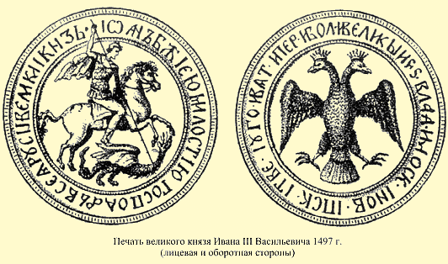 Герб на Руси появился при Иване III. В его качестве в то время выступала печать, на лицевой стороне которой был изображен всадник, протыкающий копьем змия, а на оборотной стороне – двуглавый орел.

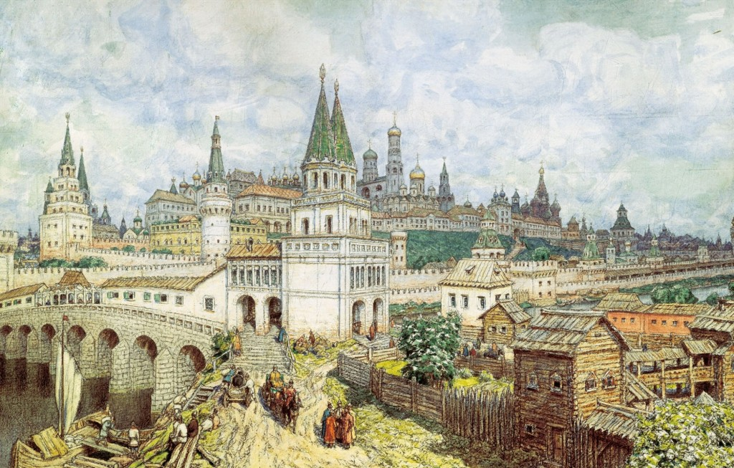 Постепенно Московская Русь превратилась из слабого, малоизвестного государства в мощное, завоевавшее мировой авторитет. И герб менялся с течением времени. Он начинался с орленка, но вскоре стал раскрывать крылья, над его головой появились императорские короны, в лапах – атрибуты монархической власти: скипетр и держава, на груди появился герб Москвы, символизирующий ее столичный статус, на крыльях стали появляться гербы царств и княжеств, входящих в состав России. В тысяча девятьсот семнадцатом году орел перестал быть гербом России, потому что для большевиков, пришедших к власти, это был символ самодержавия. Но тридцатого ноября тысяча девятьсот девяносто третьего года двуглавый орел вновь стал гербом РФ и как прежде охраняет западные и восточные рубежи нашей великой державы.

Наш герб – укрепленье Отечества,

Оплот он богатства его.

Пусть помнит Руси человечество –

Святыня – дороже всего!

Государственный флаг РФ - один из важнейших символов государства, выражающий идею его единства, независимости и суверенитета. Ему присуща историческая преемственность. И мне бы хотелось в своей творческой работе подробнее раскрыть роль флага в нашей жизни и ее историю.

Знамя – это отличительный символ среди множества великих держав. Оно с нами и в горе, и в радости. Без флага в наши дни не проходят ни одно важное политическое событие между государствами, ни одно международное спортивное состязание. Он размещается на правительственных зданиях страны, на транспортных средствах президента РФ, представителей правительства, руководителей государственных делегаций. Встреча лидеров держав всегда проходит на фоне знамен их государств. А когда спортсмен добивается каких-нибудь успехов международного значения, при награждении всегда звучит гимн его страны и высоко поднимается флаг. Какие эмоции тогда людей переполняют!

Я тоже занимаюсь спортом и уже не раз занимал призовые места. В будущем планирую выступать на международной арене и надеюсь , что будет звучать гимн нашей страны и в честь моей победы.

В дни траура, в знак скорби, все флаги страны приспускают, а на флоте повязывают черные ленты.

Да, действительно, флаг, являясь одним из главных символов страны, сопровождает многие важные события в нашей жизни.

Официально государственного флага в России не было очень долго. Если обратиться к этимологии слова «флаг»,то можно увидеть две версии его происхождения. По мнению одних ученых , оно происходит от греческого слова «флего», то есть «сжигать», «озарять», «гореть». По мнению других – оно голландского происхождения и означает «корабельное знамя», Но с глубокой древности восточные славяне – русы – имели и свои слова для обозначения флага, древнейшее из них «стяг». Стяг произошло от слов «стягать», «стягивать».

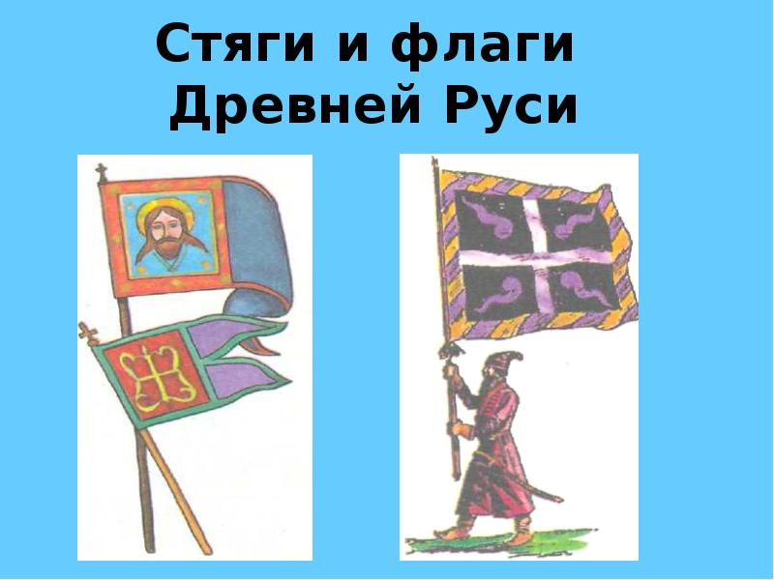

Роль стяга – управление войском в битвах, символ власти князя.

Еще издревле, когда еще флаг не был признан официально символом государства, он обладал большой силой. На Куликовом поле русских воинов вдохновляло знамя, по преданию, врученное князю Дмитрию Сергием Радонежским со словами: «Вот оружие нетленное! Да послужит оно вам вместо шлемов».

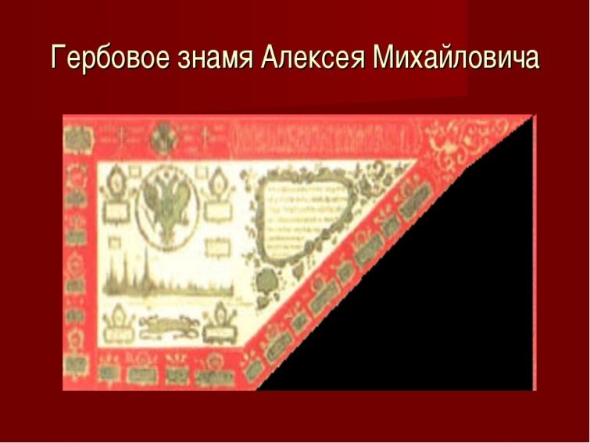 Первым государственным флагом Российского государства было Гербовое знамя царя Алексея Михайловича в тысяча шестьсот шестьдесят восьмом году. Это был огромный белый стяг с алой каймой и двуглавым орлом в центре. Вокруг располагались гербы российских городов.

В конце тысячи шестьсот шестьдесят восьмого года была создана первая на Руси флотилия – Волжско-Каспийская. И к концу этого десятилетия ее флагман «Орел» был украшен полотнищами бело-сине-красного цвета с нашитыми на нем орлами. **Красный цвет означал отвагу, битву за веру, смертный бой; синий – цвет Богоматери – верность, веру; белый – царя, Отечество, благородство.**

 Да, цвета знамен оставались на протяжении многих веков разнообразными. Например, знамя Василия III было белым, знамя Ивана Грозного было багряным. Флаг Ермака Тимофеевича - синий. И только при Петре I появилось знамя, отличавшееся от всех предыдущих. Оно имело такое же расположение и цвет полос, как и нынешний российский флаг. Но в последующие за Петром царствования наблюдалась настоящая борьба цветов за место на флаге России. Белый, синий и красный « воевали» с черным, желтым, белым. Важные события в «жизни » двух триколоров произошли при Александре II и Александре III. В этот период черно-желто-белый триколор был утвержден государственным знаменем, а бело-сине-красный триколор был признан неофициальным знаменем.

Но флаг династических цветов просуществовал недолго. Император Александр III седьмого мая тысячи восемьсот восемьдесят третьего года повелел в торжественных случаях вывешивать бело - сине – красный трехцвет. С тысяча восемьсот девяносто шестого года он стал государственным флагом Российской империи. Трехцвет пережил Февральскую и даже Октябрьскую революции. Но национальный символ был потерян для нескольких поколений. В тысячи девятьсот восемнадцатом году нашим знаменем стало красное полотнище. Советский народ выразил любовь и уважение и к красному знамени своим мужеством и доблестью.

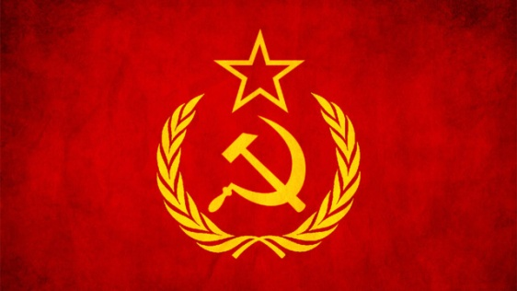 Под этим флагом советские воины совершили массу подвигов. Много случаев, когда знамя поднимало стойкость бойцов. Бесчисленны примеры самопожертвования красноармейцев ради спасения знамен своих частей. Вся страна знает подвиг киевского пионера К.Кравчука. В сентябре тысячи девятьсот сорок первого года, когда наши части после кровопролитных боев покидали Киев, этот десятилетний мальчик спас боевые знамена 968 – го и 970 – го стрелковых полков.

Но красный флаг не пережил Советского Союза. В двухтысячном году возвратилось трехцветное знамя.

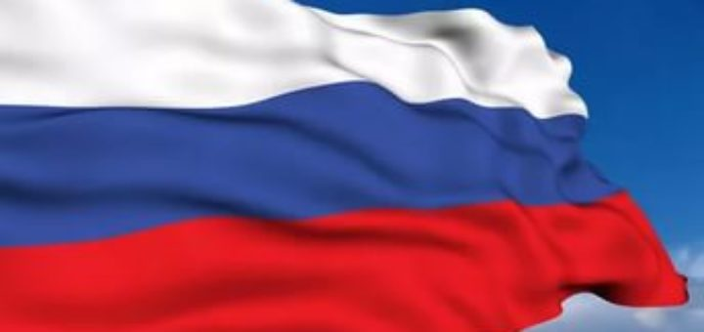 Сегодня государственный флаг представляет собой прямоугольное полотнище, состоящее из трех горизонтальных полос: верхней - белой, средней – синей, нижней – красной. Это издавна любимые цвета народов России. Белый цвет-цвет снегов, облаков, березок – олицетворяет великодушие, благородство. Синий - цвет неба, реки, цветущего льна, подснежников – олицетворяет верность и честность. Красный цвет соотносится с храбростью, удалью и символизирует мужество, смелость и любовь.

Флаг нашей страны несет в себе ее историю. Столь много всего в трех цветных полосах. Это и благородство, верность и мужество наших сограждан. Их откровенность и честность. Готовность к самопожертвованию и вера в наше государство! Если понадобится, каждый готов встать на ее защиту. И я тоже.

Влейся в небо, флаг России гордый!

В лучезарном небе вознесись!

Триколором – красным, синим, белым,

Гражданин России, ты гордись!

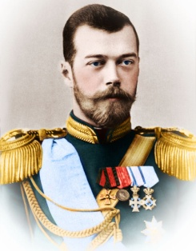 Самый молодой символ Российской Федерации - гимн. Гимн – это музыка и слова для воспевания и прославления Родины, торжественная песнь. Официально такая песнь появилась в тысячи восемьсот восемьдесят третьем году по указанию Николая II. Его исполняли при проведении строевых и церковных парадов, почетных караулов, вручении знамен и наград, строевых смотров, встреч государя и других торжественных случаях.

Долгое время гимном России служила мелодия полонеза «Гром победы, раздавайся!»

В двадцатые годы XIX века был написан новый гимн - «Боже, царя храни…»

Но с тысячи девятьсот семнадцатого года из-за смены власти полностью изменились и текст, и музыка, так как они прославляли самодержавие. «Интернационал» был гимном страны до тысячи девятьсот сорок четвертого года. В этот год был утвержден новый гимн СССР. В тысячи девятьсот девяносто первом году был принят новый гимн России. Для него композитор Андрей Петров использовал мелодию русского композитора М.И.Глинки. В две тысячи первом году был принят обновленный текст гимна на стихи С.В.Михалкова, музыка А.В.Александрова.

Государственный гимн страны исполняется при подъеме ее государственного флага, вручении наград, на официальных встречах и проводах представителей других государств. Во время торжественных собраний и митингов гимн слушается стоя. Меня всегда переполняют эмоции, когда слушаю наш гимн. Он вдохновляет на подвиги.

Гимн наши нервы бередит,

И кровь по жилам быстро льется,

То был и есть России клич,

Он в нашем сердце остается.

Государственные символы сопровождают каждого из нас на всем жизненном пути . Они всегда рядом с нами, слиты воедино с нашей жизнью, бытом, общественной деятельностью. Герб и флаг изображают на печатях, документах, на форме российских спортсменов, космонавтов.

Они несут стражу на наших границах. Символы страны стоят на рубежах, словно щиты, и глядят во все стороны, чтобы никто не потревожил покой нашей страны - великой России.

Я считаю, что государственные символы России должен знать и уважать каждый, ведь они воплотили в себе историю и традиции нашего народа и нашего Отечества. Мы должны гордиться прошлым, настоящим и будущим своей страны. Эти государственные величия могущества России достались нам от предков. Какими они будут в будущем, зависит только от нас.

**Государственный гимн Российской Федерации**

Сл. С. В. Михалкова, Муз. А. В. Александрова

**Россия – священная наша держава,**

**Россия – любимая наша страна.**

**Могучая воля, великая слава –**

**Твое достоянье на все времена.**

**Славься, Отечество наше свободное.**

**Братских народов союз вековой,**

**Предками данная мудрость народная!**

**Славься, страна! Мы гордимся тобой!**

**От южных морей до полярного края**

**Раскинулись наши леса и поля.**

**Одна ты на свете! Одна ты такая,**

**Хранимая Богом родная земля.**

**Славься, Отечество наше свободное,**

**Братских народов союз вековой,**

**Предками данная мудрость народная!**

**Славься, страна! Мы гордимся тобой!**

**Широкий простор для мечты и для жизни**

**Грядущие нам открывают года.**

**Нам силу дает наша верность Отчизне.**

**Так было, так есть и так будет всегда!**

**Славься, Отечество наше свободное,**

**Братских народов союз вековой,**

**Предками данная мудрость народная!**

**Славься, страна! Мы гордимся тобой!**